寒假特刊五年级参考答案
第6版 《巧设岗哨》参考答案：
站在B，H，I，O这4个路口。

第6版《降妖魔圈》参考答案：
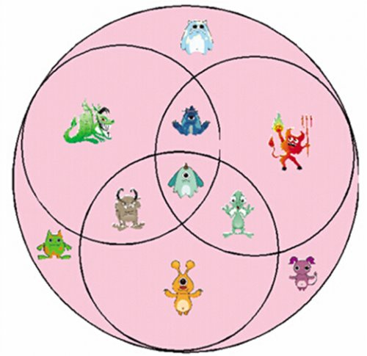

第9版
Funny Quiz
1. Because their necks are so far from their bodies.
2. Because he wanted to see a butterfly.
3. The snake—no one can pull its leg.
4. A mushroom.

第11版《象棋成语》参考答案：
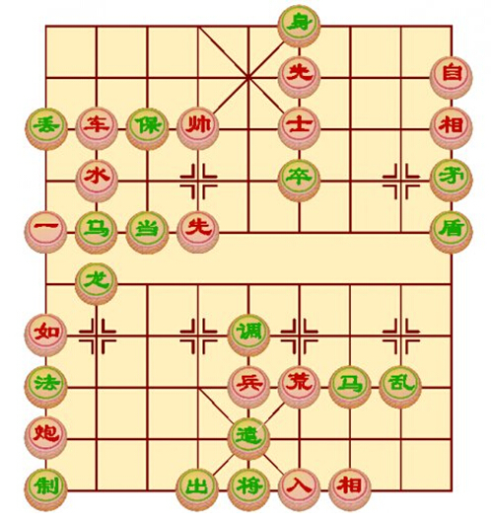

第16版《走迷宫》参考答案：
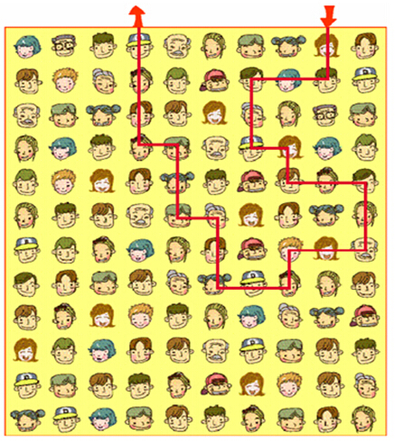

第17版参考答案：
《过年（节选）》
“毛糙纸揩洼”这一习俗表达了老百姓图吉利、向往美好的愿望。
《找文史错误》
1.《四库全书》是清朝的；2.《辞海》是近现代的，编纂工作启动于1915年；3.台灯宋朝时还没有；4.“我劝天公重抖擞，不拘一格降人才”是清朝龚自珍的诗句。

第18版《加油小练》参考答案:
1.A。2.12平方厘米。3.32平方厘米。

第19版《圣诞老人送礼物》参考答案：
Let’s Play
Kyle: 3, 11
Lily: 5, 8
Mohammad: 4, 6
Alisha: 9, 10
Harry: 1, 7
Emily: 2, 12

第21版《六边形里的数字》参考答案：
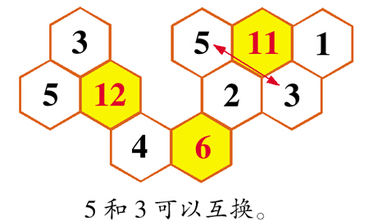
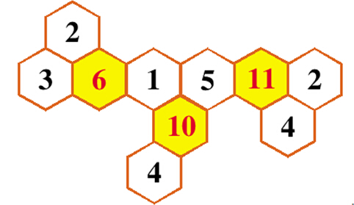
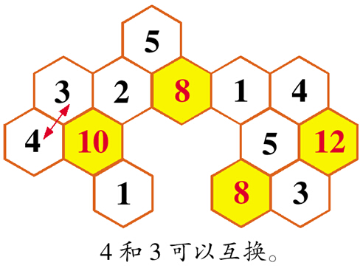

第29版《芝麻开门》参考答案：
C。A门和C门说的话意思完全相反，所以一定有一个门说的是真话，那么B门肯定说的是假话，也就是说“C门不是真门”是假话，因此C门是真门。

第31版《外太空的信号灯》参考答案：
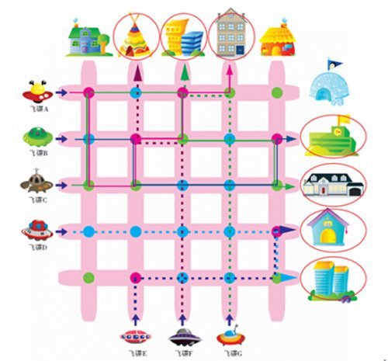

第36版《考眼力》参考答案：
1. 只有摊开的手是左手，其他的都是右手。
2. ②③。
3.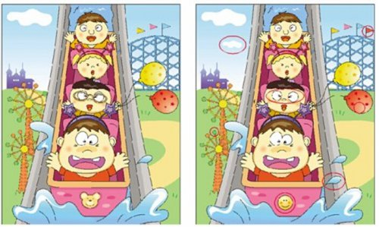

第38版《加油小练》参考答案:
1.1000。 2.333000。 3.20。 4.95。 5.123。

第39版
Cartoon Land
school; goat; beard; paper; grandpa; help; knowledge; study.

第38版《加油小练》参考答案:
1.1000。2.333000。3.20。4.95。5.123。

第39版《Mum’s message》参考答案：
Happy Spring Festival! Wish you good health, good luck and much happiness!

第41版《马换位置》参考答案：
1. 8步。
2. 12步。

第42版《四弟的绿庄园》参考答案：
1.因为种地瓜付出了很多汗水和劳动，在这个过程中，四弟懂得了很多种植的知识，增长了经验和才干。所以地瓜熟了，是力气和本事熟了。
2.“那一天”是指弟弟收获劳动果实后驾着车，收获了路人对他的另眼相看，弟弟感到无比自豪的那天。

第44版《动物园找茬》参考答案：
左边长颈鹿的右耳，左边小猴的左手，小猴右下方的蝴蝶，树下最左边那片树叶的阴影，右边猴子的右手，跪着的小鹿头的方向，左数第三只鹿的嘴巴，左数第四只小鹿的尾巴，海豹前腿的方向，海狮头部的方向，靠近池子的兔子的耳朵，兔子右下方一朵花的位置，鸟笼里最左边两只鸟的位置，那两只鸟下方的一只鸟，左数第五只绿色小鸟的方向。

第46版《元宵节的游戏》参考答案：
手套，周易，卡，妙不可言，迎刃而解，问，蜘蛛，破，分数，祖冲之。

封底《逃离异次元空间》参考答案：
